Pielikums Nr.7
Buktes 1, Alojas pagasts, kadastra numurs
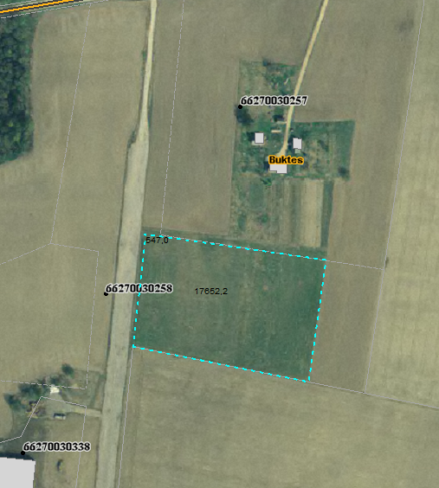

Sagatavoja: G.Meļķe-Kažoka

